Emenda Modificativa N° 04 ao Projeto de Lei Complementar nº 06/2021

Projeto de Lei Complementar Nº 06/2021 que “Dispõe sobre o Plano Diretor do Município de Mogi Mirim”.

MODIFIQUE-SE:

Modifica-se o mapeamento do Anexo 2 - Zoneamento Urbano e Ambiental, alterando a Zona de Ocupação Urbana Prioritária (ZOUP) às margens da rodovia SP - 340 para Zona Predominante Comercial 2 (ZCO 2) no limite da até 150 (cento e cinquenta) metros de fronte à rodovia, seguindo a tendência econômica na região, no seguinte espaço representado pelo recorte:

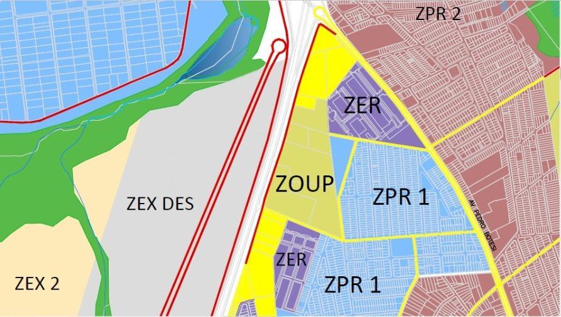

_______________________________________
Vereador João Victor Gasparini

Justificativa:

O Plano Diretor é a Lei máxima de um Município. O futuro da cidade se encontra na análise deste projeto e é preciso que a letra da lei esteja consonante aos desejos e anseios de um desenvolvimento social, econômico e ambiental ao município, de forma equânime e democrática a todos os cidadãos. Portanto, ajustando a presente proposta, são apresentadas as seguintes modificações.

Confiante na disposição desta Casa para promover e garantir esses avanços, conto com o apoio dos nobres pares na aprovação desta emenda.

SALA DAS SESSÕES “VEREADOR SANTO RÓTOLLI”, em 28 de fevereiro de 2022.

_______________________________________
Vereador João Victor Gasparini

